

**О внесении изменений в некоторые постановления акимата Карагандинской области по утверждению регламентов государственных услуг в сфере образования**

***Утративший силу***

Постановление акимата Карагандинской области от 1 июня 2015 года № 29/06. Зарегистрировано Департаментом юстиции Карагандинской области 7 июля 2015 года № 3323. Утратило силу постановлением акимата Карагандинской области от 3 июля 2020 года № 41/01

      Сноска. Утратило силу постановлением акимата Карагандинской области от 03.07.2020 № 41/01 (вводится в действие по истечении десяти календарных дней после дня его первого официального опубликования).

      В соответствии с Законом Республики Казахстан от 23 января 2001 года "О местном государственном управлении и самоуправлении в Республике Казахстан" акимат Карагандинской области **ПОСТАНОВЛЯЕТ:**

      1. Внести в постановление акимата Карагандинской области от 11 апреля 2014 года № 17/01 "Об утверждении регламентов государственных услуг в сфере образования" (зарегистрирован в Реестре государственной регистрации нормативных правовых актов № 2638, опубликовано 3 июня 2014 года в информационно-правовой системе "Әділет", 27 мая 2014 года в газете "Индустриальная Караганда" № 87-88 (21608-21609), "Орталық Қазақстан" № 95-96 (21730)) следующее изменение:

      в регламенте государственной услуги "Выдача справок по опеке и попечительству", утвержденном указанным постановлением:

      подпункт 2 пункта 9 на государственном языке изложить в следующей редакции:

      "2) 2-процесс – ХҚО операторының осы Регламентте көрсетілген қызметті таңдауы, қызметті көрсету үшін экранға сұрау нысанын шығару және ХҚО операторының көрсетілетін қызметті алушының деректерін, сондай-ақ көрсетілетін қызметті алушы өкілінің сенімхаты бойынша деректерді енгізуі (нотариалды куәландырылған сенімхат болғанда, сенімхатты өзге де куәландыру кезінде – сенімхат деректері толтырылмайды);";

      в регламенте государственной услуги "Установление опеки или попечительства над ребенком-сиротой (детьми-сиротами) и ребенком (детьми), оставшимся без попечения родителей", утвержденном указанным постановлением:

      подпункты 5, 6 пункта 11 на государственном языке изложить в следующей редакции:

      "5) 4 - процесс – көрсетілетін қызметті берушінің қызметті таңдауы, электрондық мемлекеттік қызмет көрсету үшін сұрау салу нысанын экранға шығаруы және оның құрылымы мен форматтық талаптарын ескере отырып, сұрау салу нысанын толтыруы (деректерді eнгізуі);

      "6) 5 - процесс – "Жеке тұлғалар" мемлекеттік дерекқорына (бұдан әрі – ЖТ МДҚ) көрсетілетін қызметті алушы туралы деректерге сұрау салуды жіберу;";

      в регламенте государственной услуги "Выдача справок в единый накопительный пенсионный фонд и (или) добровольный накопительный пенсионный фонд, банки, в органы внутренних дел для распоряжения имуществом несовершеннолетних детей и оформления наследства несовершеннолетним детям", утвержденном указанным постановлением:

      абзац первый пункта 1 на государственном языке изложить в следующей редакции:

      "1. "Бірыңғай жинақтаушы зейнетақы қорына және (немесе) ерікті жинақтаушы зейнетақы қорына, банктерге, ішкі істер органдарына кәмелетке толмаған балалардың мүлкіне иелік ету және кәмелетке толмаған балаларға мұра рәсімдеу үшін анықтамалар беру" мемлекеттік көрсетілетін қызметті (бұдан әрі – мемлекеттік көрсетілетін қызмет) беруші Қарағанды облысы қалалары мен аудандарының білім бөлімдері (бұдан әрі – көрсетілетін қызмет беруші) болып табылады. Мекен-жайлары және телефондары krg-edu.kz сайтында көрсетілген.";

      приложение 2 на государственном языке изложить в новой редакции согласно приложению 2 к настоящему постановлению;

      в регламенте государственной услуги "Выдача справок органов осуществляющих функции по опеке или попечительству для оформления сделок с имуществом, принадлежащим на праве собственности несовершеннолетним детям", утвержденном указанным постановлением:

      пункт 4 на русском языке изложить в следующей редакции:

      "4. Основанием для начала процедуры (действия) по оказанию государственной услуги является наличие заявления по форме, установленной в приложении 2, 3 к Стандарту или запроса в форме электронного документа, подписанного ЭЦП услугополучателя.";

      подпункт 1 пункта 8 на государственном языке изложить в следующей редакции:

      "1) бөлім маманының құжаттарды Стандарттың 9 – тармағында көзделген қойылатын талаптарға сәйкестігіне қарауы және анықтама дайындауы. 5 (бес) минут ішінде;";

      абзац первый пункта 9 на русском языке изложить в следующей редакции:

      "9. Услугополучатели для получения государственной услуги обращаются в ЦОН по схеме приложения 2 к настоящему Регламенту и представляют документы, предусмотренные пунктом 9 Стандарта.";

      абзац первый пункта 12 на русском языке изложить в следующей редакции:

      "12. Порядок обращения и последовательности процедур услугодателя и услугополучателя при оказании государственной услуги через веб-портал АРМ РШЭП указан в блок-схеме согласно приложению 3 к настоящему Регламенту.";

      подпункт 5 пункта 12 на государственном языке изложить в следующей редакции:

      "5) 4-процесс – көрсетілетін қызметті берушінің қызметті таңдауы, электрондық мемлекеттік қызмет көрсету үшін сұрау салу нысанын экранға шығаруы және оның құрылымы мен форматтық талаптарын ескере отырып, сұрау салу нысанын толтыруы (деректерді енгізуі);";

      в регламенте государственной услуги "Предоставление бесплатного подвоза к общеобразовательным организациям и обратно домой детям, проживающим в отдаленных сельских пунктах", утвержденном указанным постановлением:

      приложение на государственном языке изложить в новой редакции согласно приложению 2 к настоящему постановлению.

      в регламенте государственной услуги "Предоставление бесплатного питания отдельным категориям обучающихся и воспитанников в общеобразовательных школах", утвержденном указанным постановлением:

      абзац второй пункта 3 на государственном языке изложить в следующей редакции:

      "Порталда мемлекеттік қызмет көрсетудің нәтижесі көрсетілетін қызметті алушының "жеке кабинетіне" көрсетілетін қызметті берушінің уәкілетті тұлғасының электрондық цифрлық қолтаңбасымен (бұдан әpi - ЭЦҚ) қол қойылған электрондық құжат форматында жіберіледі.";

      подпункт 12 пункта 10 на русском языке изложить в следующей редакции:

      "12) процесс 8 – получение услугополучателем результата электронной государственной услуги (справки в форме электронного документа), сформированный услугодателем. Электронный документ формируется с использованием ЭЦП руководителя отдела, услугополучатель осуществляет регистрацию на ПЭП с помощью ИИН и пароля (осуществляется для незарегистрированных услугополучателей на ПЭП). Порядок обращения и последовательности процедур услугодателя и услугополучателя при оказании государственной услуги через портал АРМ РШЭП указан в блок-схеме согласно приложению 2 к настоящему Регламенту.";

      приложение 1 на государственном языке изложить в новой редакции согласно приложению 3 к настоящему постановлению.

      2. Внести в постановление акимата Карагандинской области " от 09 июня 2014 года № 28/01 "Об утверждении регламентов государственных услуг, оказываемых в сфере технического и профессионального образования" (зарегистрировано в Реестре государственной регистрации нормативных правовых актов под № 2688, опубликовано 29 июля 2014 года в информационно-правовой системе "Әділет", 24 июля 2014 года в газете "Индустриальная Караганда" № 128-129 (21649-21650); "Орталық Қазақстан" № 137-138 (21772)) следующие изменение:

      в регламенте государственной услуги "Предоставление общежития обучающимся в организациях технического и профессионального образования", утвержденном указанным постановлением:

      абзац первый пункта 1 на государственном языке изложить в следующей редакции:

      "1. "Техникалық және кәсіптік білім беру ұйымдарында білім алушыларға жатақхана беру" мемлекеттік көрсетілетін қызметті беруші жатақханасы бар техникалық және кәсіптік білім беру ұйымдары (бұдан әрі – көрсетілетін қызметті беруші) болып табылады, мекен – жайлары және телефондары krg-edu.kz сайтында көрсетілген.";

      приложение 2 на государственном языке изложить в новой редакции согласно приложению 4 к настоящему постановлению.

      в регламенте государственной услуги "Выдача дубликатов документов о техническом и профессиональном образовании", утвержденном указанным постановлением:

      абзац первый пункта 9 на русском языке изложить в следующей редакции:

      "9. Услугополучатели для получения государственной услуги обращаются в ЦОН по схеме приложения 2 к настоящему Регламенту и представляют документы, предусмотренные пунктом 9 Стандарта.";

      приложение 3 на государственном языке изложить в новой редакции согласно приложению 5 к настоящему постановлению;

      3. Контроль за исполнением постановления "О внесении изменений в некоторые постановления акимата Карагандинской области по утверждению регламентов государственных услуг в сфере образования" возложить на курирующего заместителя акима области.

      4. Настоящее постановление вводится в действие по истечении десяти календарных дней после дня его первого официального опубликования.

|  |  |
| --- | --- |
| Аким |  |
| Карагандинской области | Н. Абдибеков |

|  |  |  |  |  |  |  |  |  |  |  |  |
| --- | --- | --- | --- | --- | --- | --- | --- | --- | --- | --- | --- |
|  | |  |  | | --- | --- | |  | Приложение 1 | |  | к постановлению акимата | |  | Карагандинской области | |  | от 01 июня 2015 года | |  | № 29/06 | |
|  | "Бірыңғай жинақтаушы  зейнетақы қорына және (немесе)  ерікті жинақтаушы зейнетақы  қорына, банктерге, ішкі істер  органдарына кәмелетке  толмаған балалардың мүлкіне  иелік ету және кәмелетке  толмаған балаларға мұра  ресімдеу үшін анықтамалар  беру" мемлекеттік көрсетілетін  қызмет регламентіне 2-қосымша |

**ХҚО жүгінген кезінде**  
**мемлекеттік қызметті алу схемасы**

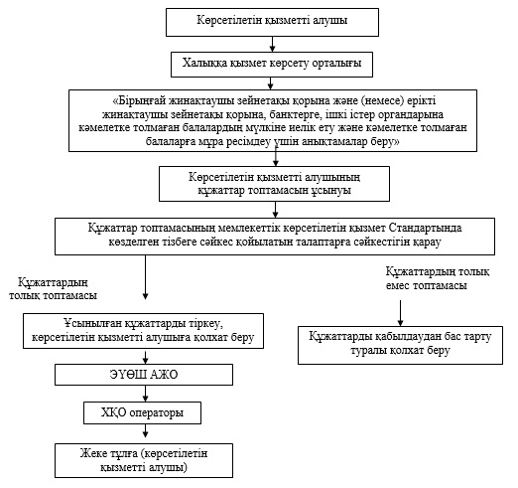

|  |  |  |  |  |  |  |  |  |  |  |  |
| --- | --- | --- | --- | --- | --- | --- | --- | --- | --- | --- | --- |
|  | |  |  | | --- | --- | |  | Приложение 2 | |  | к постановлению акимата | |  | Карагандинской области | |  | от 01 июня 2015 года | |  | № 29/06 | |
|  | "Шалғайдағы ауылдық елді  мекендерде тұратын балаларды  жалпы білім беру ұйымдарына  және кері қарай үйлеріне тегін  тасымалдауды ұсыну"  мемлекеттік көрсетілетін қызмет  регламентіне қосымша |

**Көрсетілетін қызметті берушіге жүгінген кезде**  
**мемлекеттік қызмет алудың cхемасы**

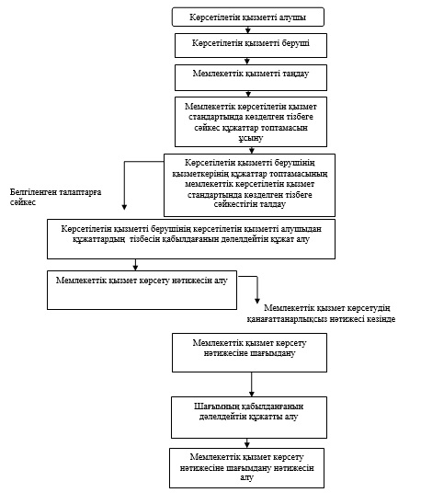

|  |  |  |  |  |  |  |  |  |  |  |  |
| --- | --- | --- | --- | --- | --- | --- | --- | --- | --- | --- | --- |
|  | |  |  | | --- | --- | |  | Приложение 3 | |  | к постановлению акимата | |  | Карагандинской области | |  | от 01 июня 2015 года | |  | № 29/06 | |
|  | "Жалпы білім беретін  мектептердегі білім алушылар  мен тәрбиеленушілердің  жекелеген санаттарына тегін  тамақтандыруды ұсыну"  мемлекеттік көрсетілетін қызмет  регламентіне 1-қосымша |

**Көрсетілетін қызметті берушінің мемлекеттік**  
**қызмет көрсету реттілігінің схемасы**

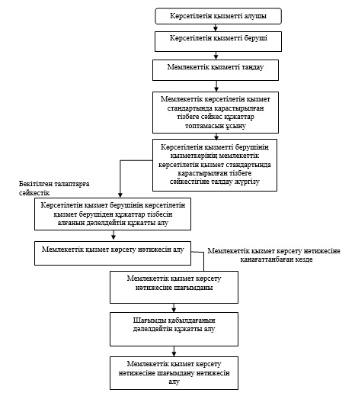

|  |  |  |  |  |  |  |  |  |  |  |  |
| --- | --- | --- | --- | --- | --- | --- | --- | --- | --- | --- | --- |
|  | |  |  | | --- | --- | |  | Приложение 4 | |  | к постановлению акимата | |  | Карагандинской области | |  | от 01 июня 2015 года | |  | № 29/06 | |
|  | "Техникалық және кәсіптік білім  беру ұйымдарында білім  алушыларға жатақхана беру"  мемлекеттік көрсетілетін қызмет  регламентіне 2-қосымша |

**"Техникалық және кәсіптік білім беру**  
**ұйымдарында білім алушыларға жатақхана беру"**  
**мемлекеттік қызмет көрсетудің бизнес-процестерінің анықтамалығы**

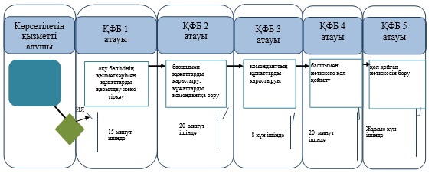

      *ҚФБ - құрылымдық - функционалдық бірлік: көрсетілетін қызметті берушінің құрылымдық бөлімшелерінің (қызметкерлерінің), халыққа қызмет көрсету орталықтарының, "электрондық үкімет" веб-порталының өзара іс-қимылдары;

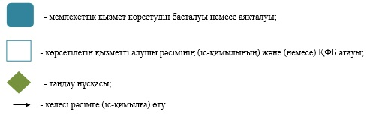

|  |  |  |  |  |  |  |  |  |  |  |  |
| --- | --- | --- | --- | --- | --- | --- | --- | --- | --- | --- | --- |
|  | |  |  | | --- | --- | |  | Приложение 5 | |  | к постановлению акимата | |  | Карагандинской области | |  | от 01 июня 2015 года | |  | № 29/06 | |
|  | "Техникалық және кәсіптік білім  туралы құжаттардың телнұсқаларын  беру" мемлекеттік көрсетілетін  қызмет регламентіне 3-қосымша |

**"Техникалық және кәсіптік білім туралы құжаттардың**  
**телнұсқаларын беру" мемлекеттік қызмет көрсетудің**  
**бизнес-процестерінің анықтамалығы**

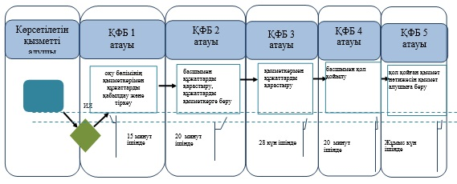

      *ҚФБ - құрылымдық - функционалдық бірлік: көрсетілетін қызметті берушінің құрылымдық бөлімшелерінің (қызметкерлерінің), халыққа қызмет көрсету орталықтарының, "электрондық үкімет" веб-порталының өзара іс-қимылдары;

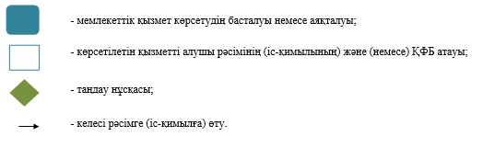

© 2012. РГП на ПХВ «Институт законодательства и правовой информации Республики Казахстан» Министерства юстиции Республики Казахстан